SMUSURA0
SccReporteSolicitudCheque
Versión <1.0>

Historia de Revisiones
Fecha | Iteración  (Façade, Filled, Focused, Refined) | Versión | Descripción | Autor | Duración
09/05/2008 |  |  | Generación del caso de uso. | Yesenia Gutiérrez

Tabla de Contenidos
1. Breve Descripción 4
2. Entidades Involucradas 4
3. Flujo de eventos 4
3.1 Flujo básico 4
3.2 Flujos Alternos 8
4. Diagrama 9
5. Interface con el usuario 9

SprReporteCatInsumo

Breve Descripción
Permite visualizar en pantalla, impreso o en archivo informe de solicitudes de cheque de entrega de préstamos a socias con fichas de notificación aprobadas por parte del Comité de Crédito o bien solicitudes de cheque en concepto de Otros Cheque emitidos por el Programa. Puede ser invocado desde la opción Imprimir Solicitudes de Cheque en la pantalla de Solicitudes de Cheque del Módulo de Control de Crédito (registrar solicitud cheque) o Contabilidad General (revisar o autorizar solicitud cheque).

Entidades Involucradas

ENTIDAD | LEE | ESCRIBE | BORRA
SclFichaNotificacionDetalle | X
SclGrupoSocia | X
SclSocia | X
StbCatalogo | X
StbValorCatalogo | X
SclFichaSocia | X
StbPersona | X
SrhEmpleado | X
StbParidadCambiaria | X
SccTipoSolicitudCheque | X
SccSolicituCheque | X
SccSolicitudChequeDetalle | X
SccSolicitudDesembolsoCredito | X
ScnFuenteFinanciamiento | X
ScnCatalogoContable | X

Flujo de eventos

Flujo básico

El usuario selecciona la Solicitud de Cheque que se encuentre al menos con el estado Revisada por Contabilidad y con codificación contable registrada para la cual se desea imprimir el listado. El caso de uso es invocado.

Si se trata de Solicitud de Cheque por entrega de préstamos a Socias, el sistema presenta pantalla de parámetros en la cual se indican los siguientes criterios de consulta sobre la ficha de notificación a la cual pertenece la solicitud de cheque previamente seleccionada:

Código Ficha: Indica el código de la ficha de notificación seleccionada en la pantalla Solicitudes de Cheque (SclFichaNotificacionCredito.nCodigo).

Estado Ficha: Indica el estado de la ficha de notificación seleccionada en la pantalla Solicitudes de Cheque (SclFichaNotificacionCredito.nStbEstadoCreditoID).

Destino del reporte: Se presentan las opciones de Pantalla, Impresora y Archivo según las normas definidas. Dato obligatorio.

Si se trata de Otras Solicitudes de Cheque, el sistema presenta pantalla de parámetros en la cual se indican los siguientes criterios de consulta sobre la solicitud de cheque previamente seleccionada:

Código Solicitud: Indica el código de la solicitud seleccionada en la pantalla Solicitudes de Cheque (SccSolicitudCheque.nCodigo).

Estado Solicitud: Indica el estado de la solicitud seleccionada en la pantalla Solicitudes de Cheque (SccSolicitudCheque.nStbEstadoSolicitudID).

Destino del reporte: Se presentan las opciones de Pantalla, Impresora y Archivo según las normas definidas. Dato obligatorio.

El usuario selecciona el destino del reporte y selecciona Imprimir.

El sistema consulta la base de datos y busca los datos de la solicitud seleccionada en caso de Otras Solicitudes de Cheque. Por el contrario si se trata de Solicitud de Cheque por entrega de préstamos a socias del Programa el sistema busca los datos de todas las solicitudes de cheque de las socias que conforman el grupo solidario seleccionado y que se encuentren en el estado Revisadas por Contabilidad.

El sistema muestra la siguiente información de la(s) solicitud(es) de cheque:

Código Solicitud: Muestra código de la(s) solicitud(es) de cheque (SccSolicitudCheque.nCodigo).

Fecha Solicitud: Muestra fecha de la(s) solicitud(es) de cheque (SccSolicitudCheque.dFechaSolicitudCheque).

Beneficiario: Muestra nombre del beneficiario del cheque. En caso de entrega de préstamos a socias hace referencia a los campos (SclSocia.sNombre1 + SclSocia.sNombre2 + SclSocia.sApellido1 + SclSocia.sApellido2) a través de (SccSolicitudCheque.nSccSolicitudDesembolsoCreditoID). Si se trata de otras solicitudes de cheque hace referencia a los campos (StbPersona.sNombre1 + StbPersona.sNombre2 + StbPersona.sApellido1RS + StbPersona.sApellido2) a través de (SccSolicitudCheque.nStbPersonaBeneficiariaID).

Monto Solicitado: Muestra monto solicitado para el cheque (SccSolicitudCheque.nMonto).

Concepto: Muestra concepto del pago (SccSolicitudCheque.sConceptoPago).

Fuente de Fondos: Muestra nombre de la fuente de financiamiento con la cual deberá ser desembolsado el pago (ScnFuenteFinanciamiento.sNombre) a través de (SccSolicitudCheque.nScnFuenteFinanciamientoID).

Tasa de Cambio: Muestra tasa de cambio asociada a la fecha de tipo de cambio de la solicitud de cheque (StbParidadCambiaria.nMontoTCambio).

Código Cuenta: Muestra los códigos contables de cada una de las cuentas que componen la codificación de la solicitud (ScnCatalogoContable.sCodigoCuenta).

Nombre Cuenta: Muestra los nombres de cada una de las cuentas contables que componen la codificación de la solicitud (ScnCatalogoContable.sNombreCuenta).

Monto Debe/Haber: Muestra los montos deudores y acreedores (de acuerdo con el campo SccSolicitudChequeDetalle.nDebito) de cada detalle de codificación de la solicitud (SccSolicitudChequeDetalle.nMonto).

Solicitado Por: Muestra responsable de solicitar el desembolso (SccSolicitudCheque.nSrhEmpleadoSolicitaID).

Revisado Por: Muestra responsable de revisar la solicitud de cheque (SccSolicitudCheque.nSrhEmpleadoRevisaID).

Autorizado Por: Muestra responsable de autorizar la solicitud de cheque (SccSolicitudCheque.nSrhEmpleadoApruebaID).

Diagrama

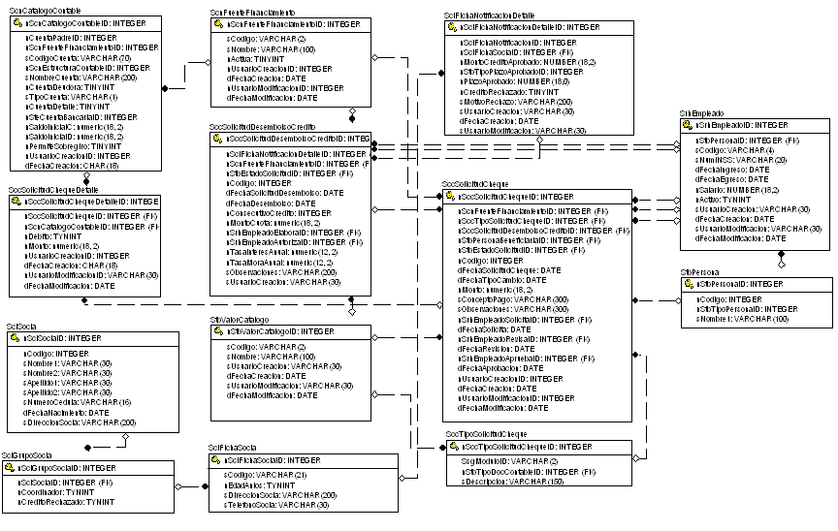

Interface con el usuario

Este caso de uso requiere una pantalla sencilla de parámetros: Código y Estado de la Ficha de Notificación de Crédito (en el caso de solicitudes de entrega de cheque a socias), Código y Estado de la Solicitud de Cheque (en el caso de otras solicitudes de cheque) y finalmente destino del reporte (pantalla, impresora y archivo).

